参展邀请函

2006南京国际工业装备展览会重要配套主题展

2006南京国际金属冶金工业技术设备展览会
2006 Nanjing Int'l Metal & Metallurgy Industry Technology and Equipment Exhibition
支持单位：南京会展行业管理办公室
主办单位：中国国际贸易促进委员会南京分会
江苏省机械工程学会
承办单位：南京美禄广告展览有限公司
协办单位：江苏省冶金协会
江苏省金属学会

2006年11月23~26日

南京国际展览中心
龙蟠路88号

向前发展的大好时机
随着加入WTO深入，中国经济正面临着新一轮高速发展的大好商机。
我国的制造业在世界制造业中的比重已经上升到10%，预计到2020年，这一比例将达到20%以上，江苏省的制造业领先于全国，更被誉为"世界制造加工基地。
南京、苏州、无锡、常州、南通、扬州以及安徽的马鞍山、芜湖、合肥等地的工业企业众多，加工、制造业相当发达，而且投资大、自动化程度高，对相关配套设施设备的需求强劲。

与行业同步发展
南京国际工业装备展览会自2001年以来已成功举办4届，面积由最初的5000平米已增至现在的30000余平方米，参展商由最初的100多家增加到上一届近300家，专业观众发展到现在的每场12000多人次，展览会对促进江苏及周边地区行业的供求平衡做出了巨大贡献；

高质量的观众组织，为您带来最强而有力的买家：
- 媒体宣传：《世界金属导报》、《冶金管理》、《铸造》、《热处理》、《工业炉》、《钢管》、《冶金设备》、《中国钢铁业》、《冶金丛刊》、《世界钢铁》、《机电一体化》、《机械工业》、《Industry Engineering》《Control Engineering China》、《自动化博览》、《机电黄页》等十多家业界主流品牌媒体和中国联合钢铁网、中国金属网、全球金属网、中国钢铁在线、博宇金属网、冶金价格信息网、环球金属信息网、中国冶金设备配件网、大冶金网、QC检测仪器网、中国冶金在线、中国冶金网、东方钢铁在线等网站与我们紧密合作，面向相关应用行业，在展前、展中、展后，进行全面报道。
- 定向直邮：锁定江苏安徽地区10000个重要买家，通过邮局直接寄发展会资料。
- 展会快讯：通过互联网定期发送40万个邮件地址。
- 工业领域的4个相关主题的展会，形成良好的协同效应，为展商创造更多商机。
- 作为参展商，您将有机会接触到300多家参展商和30000多名专业观众。

  - 专业观众主要来自以下几个行业：
机械制造（机床、橡胶机械、塑料机械、纺织机械、减变速机等）、石油、汽车、化工、电力、石化、冶金、钢铁、交通、造船、建筑、五金、金属制品、建筑、环保水处理等。

  - 观众主要来自于以下几个部门的专业人士：
技术总监 | 产品研发工程师 | 产品部经理、工程师 | 质量控制工程师 | 采购经理

参展范围
- 冶金（钢铁及有色金属）
  - 技术及设备
    - 产品、制成品及辅助用品，冶金原料处理（矿石、焦炭及其它辅助原料），钢铁产品、有色金属产品、金属制品；
    - 冶炼、连铸、轧制、拉拔、精整、镀锌、金属结构产品及各种应用材料；
    - 镀锡、彩色涂层 五金制品；
    - 冶金炉、窑及加热设备 炭素材料及制品；
    - 铸造、锻压、焊接、热处理、各种铁合金产品；
    - 冶金辅助机械及设备 金属防腐蚀涂料；
    - 铁合金生产、冶金化学药剂；
    - 金属结构制造、加工、安装各种包装材料；
  - 耐火材料：原料及处理设备、生产加工技术及设备、各种耐火材料产品
  - 用于冶金、热加工、机械加工、耐火材料生产等方面的电动设备、电子检测及控制装置、数据处理技术及仪器仪表，环境保护技术及设备。

- 热处理及工业炉
  - 各种常规热处理炉及气氛炉、真空炉、流态床、离子渗氮设备等；
  - 热处理生产线设备及附件；
  - 表面处理和表面改性技术及设备；
  - 加热和冷却新技术、新装置；新型燃烧装置及技术；
  - 热处理质量控制、检测仪器仪表、自动化技术；
  - 机电一体化技术、工艺软件及微机控制技术；
  - 热处理辅助设备；工艺材料及辅助材料；
  - 热处理工艺气体制备系统；各式热处理料盘、炉底板、料罐等；
  - 筑炉材料、耐火材料、加热元件、耐热绝热保温材料及相关的配套元器件等；
  - 热处理节能设备与技术，余温热处理以及相关环保设备与技术；
  - 其它行业用工业炉窑和热加工用设备等；

- 压铸、铸造、锻压
  - 锻造、锻压设备及附件；
  - 锻造、冲压辅助设备及附件；各种辅助材料；
  - 锻造、锻压、冲压模具制造技术及设备；
  - 锻件、冲压件、容器封头、钣金件；
  - 锻造、冲压检测设备及仪器仪表；
  - 各种钣金加工设备；
  - 锻造生产用工业炉、窑和节能技术；各种配套工业炉、窑；
  - 锻造、冲压研究成果、专利和技术等新技术/新工艺/新成果/新设备；

- 设计与咨询服务、专业技术期刊、杂志、专业网站等。
参展费用
展位类别 | 规格 | 收费标准/展期 | 说明
标准展位 | 9m² | RMB5600元/9m² | 三面围板、地毯、楣板（公司招牌板）、基本照明系统和家具（10A单相插头一个、询问台一张、折椅两张）
室内空地 | 36m²起 | RMB500元/9m² | 空地一块，需要交纳装修管理费10元/m²。

免费提供全面细致的服务
- 组织邀请专业观众 - 提供《参展商手册》,详细说明参展相关细则
- 在《展讯》中刊登企业名称 - 在《展讯》中刊登企业简介
- 协助运输展品 - 协助举办研讨会
- 展台日常清洁 - 展览现场保安服务
- 协助提供有关市场行业信息 - 协助安排酒店,参展商享受大会指定酒店价格优惠
- 协助参展商在展期开展各种推广活动

会刊广告
版面 | 费用(RMB) | 版面 | 费用(RMB) | 尺寸/备注
封底 | 6800 | 扉页 | 5800 | 净尺寸：210 mm x 285mm,  菲林自备。
封二、三 | 4800 | 普通彩插 | 3800 | 净尺寸：210 mm x 285mm,  菲林自备。
文字介绍 | 500 | 黑白内页 | 2000 | 净尺寸：210 mm x 285mm,  菲林自备。

其它广告
项目 | 规格(mm) | 单位 | 费用(RMB) | 备注
气球条幅 | 1500*900*10000 | 组 | 1600 | 参观券广告请在展览会开幕前二个月提出申请，其他于展览会开始前10天提出申请。
充气拱门 | 20000起 | 座 | 4800 | 参观券广告请在展览会开幕前二个月提出申请，其他于展览会开始前10天提出申请。
条幅 | 900*15000 | 条 | 1200 | 参观券广告请在展览会开幕前二个月提出申请，其他于展览会开始前10天提出申请。
参观券 | 200*90 | 2万张 | 300 | 参观券广告请在展览会开幕前二个月提出申请，其他于展览会开始前10天提出申请。

参展程序
- 写参展回执，加盖公章后复印邮寄或传真至大会组委会，展位申请被接纳后，组委会将以传真或邮寄方式确认贵单位的展位申请。
- 申请展位一周内，将参展所需费用电汇或交到组委会指定帐户。展位顺序分配原则："先申请、先付款、先安排"，参展商在汇出各项费用后，须将凭证传真或复印邮寄至展览会管理机构，以便核查，发票在展会现场财务处统一领取。
- 在展览会不发生变化的情况下，所有支付的参展费用恕不退还。

参加展览询详情请联系：
南京美禄广告展览有限公司
太平南路1号新世纪广场B栋1216室
邮政编码：210002
电话：025 8465 3438-209
传真：025 8465 8357
网址：http://www.maro.cn

联系人： 朱小姐
分机号：209

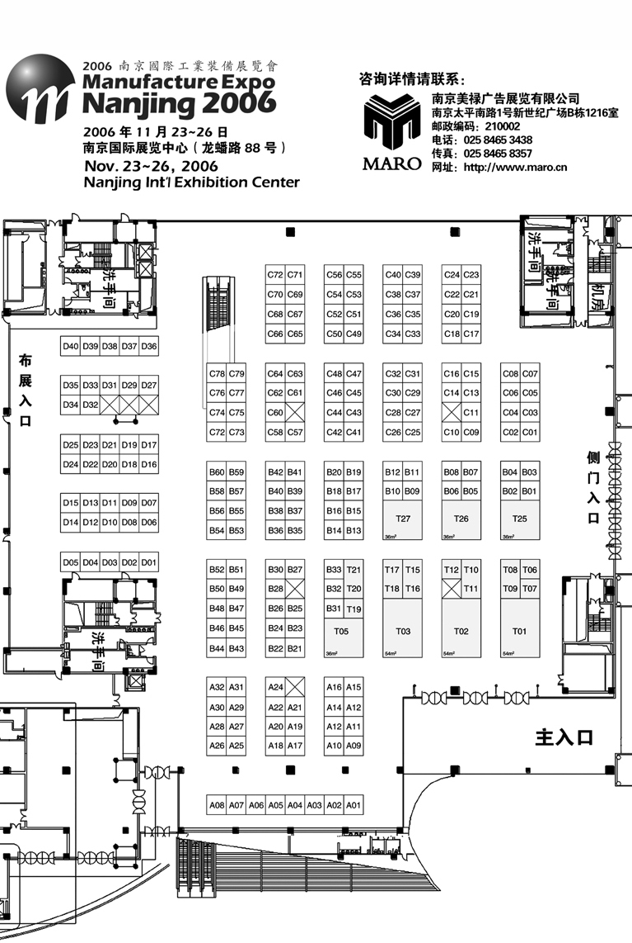

参展申请表

管理机构：南京美禄广告展览有限公司
付款办法：

帐户：南京美禄广告展览有限公司
开户行：建设银行南京大行宫支行
帐号：32001594136052504795
太平南路1号新世纪广场B-1216 室
邮政编码：210002
电话：025-8465 3438 传真：025-8465 8357
联系人：朱小姐
网址：www.maro.cn

参展单位名称：
地址： 邮编：
电话（区号+号码）： 传真（区号+号码）：
负责人： 联系人： 职务： 手机：
电子邮箱： 网址：

本单位决定参加此次展览会，并服从主办单位的统一安排，支付各项参展费用！
确定申请以下项目：1、标准展位： m²， 个，费用： 。
2、光地展位： m²，（起租面积36 m²）费用： 。
申请展位编号： （请参考展位平面图）
拟申请下列项目者，请在相应的确认栏划“ ✓ ”或填写相关的数量要求。
项目 | 会刊广告 |  |  |  | 参观券广告 |  | 室外广场 |  | 广告费用总计
项目 | 封二 | 封三 | 菲页 | 内彩 | 壹万张 | 叁万张 | 气球 | 拱门 | 广告费用总计
费用 | 6000 | 5000 | 6000 | 3800 | 4600 | 6800 | 2800 | 4500
确认
我单位同意在申请得到确认后的7日内将参展费用全款（或50%预付款）电汇或交至主办单位，余款应在2006年10月30日前全部付清。  只有在规定的时间内收到展台的预付款后，才能落实所预定的展位。展位分配按“先预定，先付款、先落实”的“三先”原则。  主办单位保留更改展位的最终权利。 |  |  |  |  |  | 盖章（参展单位）：  签字：
主办单位确认 —— 以下由主办单位填写
展位面积： 编号：  广告：  以上费用总计：  备注： |  |  |  |  |  | 盖章（主办单位）：  签字：

